**Урок № 1**

**Группа 1-3 Профессия: 23.01.17 Мастер по ремонту и обслуживанию автомобильного транспорта.**

**Дата проведения 07.12.2021. Преподаватель: Атаев К.Ю.**

**МДК 01.03. Слесарное дело и технические измерения.**

**Тема урока:** Введение. Охрана труда при выполнении слесарных работ:

В современном машиностроении роль слесарных работ чрезвычайно велика: ни одна машина, механизм или прибор не могут быть собраны и отрегулированы без участия слесарей.

Слесарные работы стали охватывать различные виды производства. По этой причине слесари-универсалы стали подразделяться по видам работ:

слесари-сборщики, собирающие машины и механизмы;

слесари-ремонтники, осуществляющие техническое обслуживание и ремонт машин и механизмов;

слесари-инструментальщики, обеспечивающие производство инструментами и приспособлениями;

слесари по монтажу приборов, выполняющие установку их на место, подвод различных видов энергии и т. д.

Изучение слесарного дела необходимо также механизаторам сельского хозяйства, механизаторам в дорожно-строительном деле, водителям автомобилей и др.

Всех слесарей объединяет единая технология выполнения операций, к которым относятся разметка, рубка, правка и гибка, резание металлов, опиливание, сверление, зенкование и зенкерование, развертывание отверстий, нарезание резьбы, клепка, шабрение, распиливание и припасовка, притирка и доводка, пайка, лужение и склеивание.

Одним из важных вопросов научной организации труда является обеспечение санитарно-гигиенических условий труда: воздушная среда, шум и вибрация, освещение, личная гигиена.

Воздушная среда - воздух, его температура и влажность ("микроклимат") имеют важное значение для создания здоровых условий труда. Наблюдения показывают, что в воздушной среде, соответствующей гигиеническим требованиям, производительность труда увеличивается до 10% .

Для помещений с незначительным избытком тепла рекомендуются следующие температуры воздуха: при выполнении легких работ - 18 -20° С, работ средней тяжести - 16 -18°С и тяжелых работ - 14-16°С.

К мероприятиям по борьбе с перегреванием организма относятся: механизация тяжелых работ, защита от источников излучения, удаление избыточных тепло-выделений при помощи вентиляции, профилактика нарушений водно-солевого обмена и других последствий перегревания. Для восстановления водно-солевого баланса организма рабочих горячих цехов обеспечивают подсоленной водой.

Шум и вибрации приводят к быстрой утомляемости, снижают производительность труда и качество изделий, оказывают вредное влияние на органы слуха человека (вызывают глухоту), а также на нервную систему, нарушают нормальное функционирование других органов. Шум приводит к гипертоническим и другим заболеваниям. Особенно вредны высокочастотные шумы (они характерны для агрегатов ударного действия, потоков воздуха и газа).

Основными условиями безопасной работы при выполнении слесарных операций являются правильная организация рабочего места, пользование только исправными инструментами, строгое соблюдение производственной дисциплины и правил техники безопасности.

Все вращающиеся части станков и механизмов, а также обрабатываемые детали с выступающими частями должны иметь защитные ограждения.

**Ответы отправить на e-mail:** [kazali.atayev@bk.ru](mailto:kazali.atayev@bk.ru) **или на ватсап по номеру 89282191133**

**Урок № 2**

**Группа 1-3 Профессия: 23.01.17 Мастер по ремонту и обслуживанию автомобильного транспорта.**

**Дата проведения 07.12.2021. Преподаватель: Атаев К.Ю.**

**МДК 01.03. Слесарное дело и технические измерения.**

**Тема урока:** Правила выбора и применения инструментов для различных видов слесарных работ.

При выполнении слесарных работ пользуются разнообразными инструментами и приспособлениями.

На верстаке устанавливают тиски.

Слесарные тиски представляют собой зажимные приспособления для удержания обрабатываемой детали в нужном положении. В зависимости от характера работы применяют стуловые, параллельные и ручные тиски.

Стуловые тиски предназначены для выполнения тяжелых работ, связанных с большими ударными нагрузками (например, рубка, клепка, гибка металла), и имеют весьма ограниченную область применения.

Стуловые тиски закрепляют на верстаке 1 планкой крепления 2, которая обеспечивает плотное прижатие к верстаку стержня 8, изготовленного как единое целое с неподвижной губкой 3 тисков. Закрепление заготовки осуществляется между неподвижной 3 и подвижной 4 губками. Подвижная губка совершает колебательное движение относительно оси, установленной в кронштейне, закрепленном на стержне 8. Сведение губок осуществляется зажимным винтом 5, приводимым в движение рукояткой 6. Разведение губок после окончания обработки и освобождение обработанной детали осуществляется за счет пружины 7 при отпущенном зажимном винте.

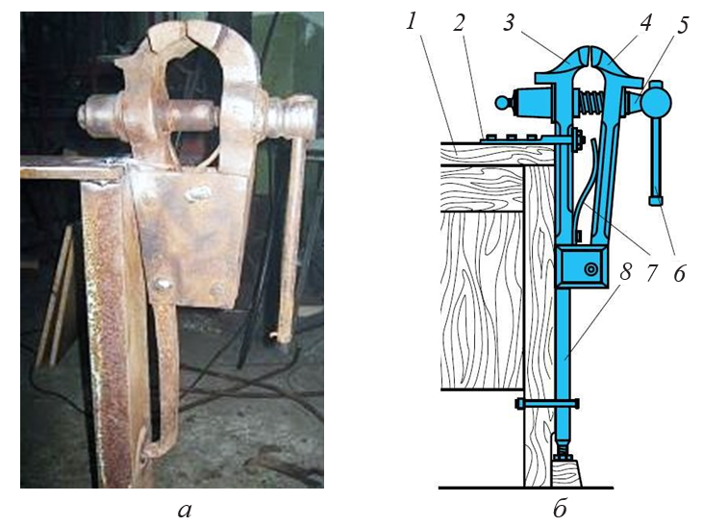

Рис..**Стуловые тиски:**а – общий вид; б – схематическое изображение

Параллельные поворотные тиски (рис. 5) для слесарных работ применяют наиболее часто. Параллельными их называют потому, что при перемещении подвижная губка 4 во всех положениях остается параллельной неподвижной губке 3. Тиски состоят из плиты основания 1 и поворотной части 2. Перемещение подвижной губки 4 обеспечивается винтовой парой (ходовой винт 7 и гайка ходового винта 5), а параллельность этого перемещения – направляющей призмой 6.

Для поворота верхней части тисков относительно плиты основания 1 необходимо ослабить при помощи рукоятки 11 болты 10, тогда при повороте верхней части тисков вокруг оси 9 гайка 12 с болтом 10 будут свободно перемещаться в круговом T-образном пазу 8. Верхняя часть тисков после установки в нужном положении закрепляется рукояткой 11.

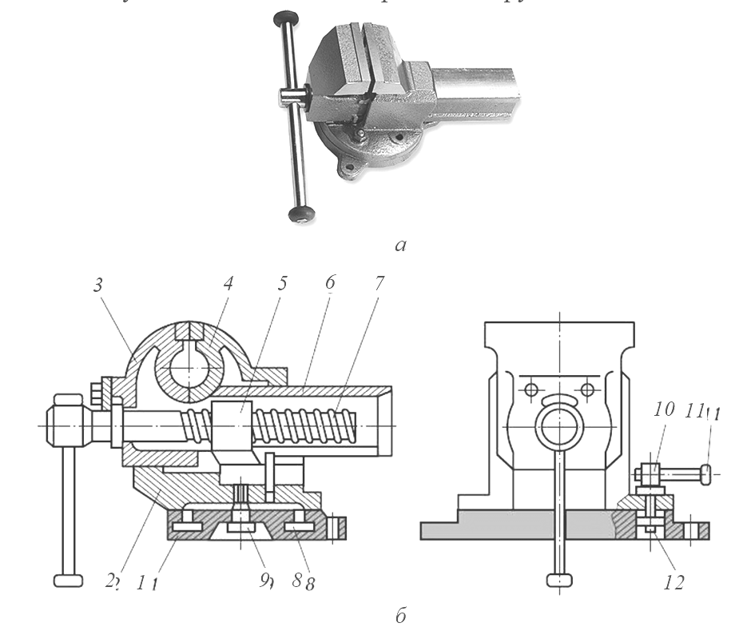

Рис. 5.**Параллельные поворотные тиски:**а – общий вид; б – схематическое изображение

При выполнении слесарных работ находят применение и неповоротные параллельные тиски (рис. 6). Их устройство аналогично поворотным тискам за исключением возможности поворота вокруг своей оси.

Для зажима мелких деталей используют ручные тиски. Они выпускаются различных размеров и конфигураций (рис. 7).

Иногда на верстаках устанавливают небольшие точильные (рис. 8) и вертикально-сверлильные (рис. 9) станки различной конструкции.

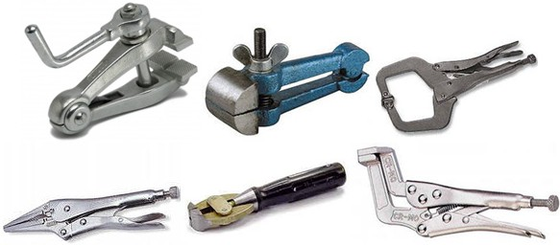Рис. **Ручные тиски**

.

Типовой набор ручного инструмента:

а) режущие инструменты – зубила, крейцмейсель, набор напильников, ножовка, ножницы по металлу, шаберы, спиральные сверла, зенкеры, цилиндрические и конические развертки, круглые плашки, метчики, абразивные бруски и др. (рис. 10);

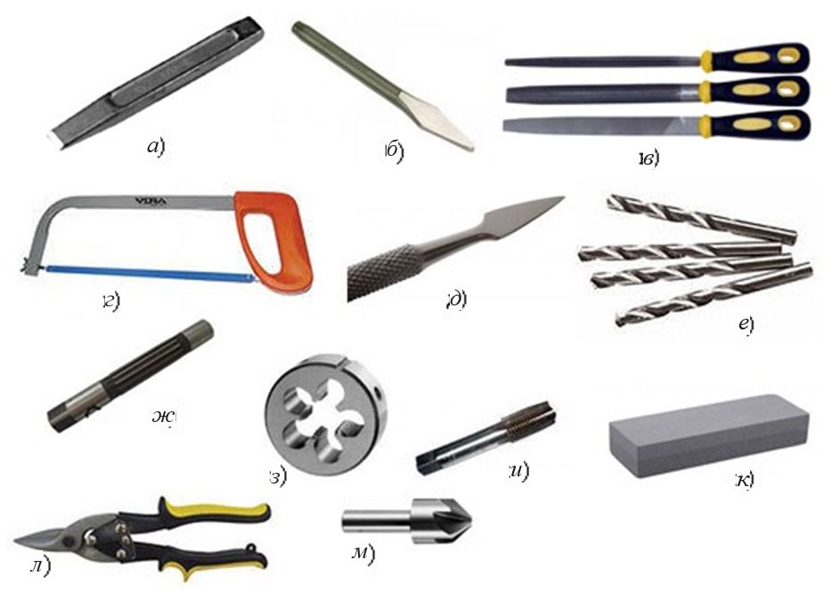

Рис. 10.**Режущие инструменты: а – зубило;**б – крейцмейсель; в – напильники; г – ножовка; д – шабер; е – спиральные сверла; ж – развертка; з – плашка; и – метчик; к – абразивный брусок; л – ножницы по металлу; м – зенкер

б) вспомогательные инструменты – слесарный и рихтовальный молотки, кернер, чертилка, разметочный циркуль, плашкодержатель, вороток для метчиков и т. п. (рис. 11);

в) слесарно-сборочные инструменты – отвертки, гаечные ключи, бородок, плоскогубцы и др. (рис. 12).

**Ответы отправить на e-mail:** [kazali.atayev@bk.ru](mailto:kazali.atayev@bk.ru) **или на ватсап по номеру 89282191133**